KEIMOLAN KAIUN MAJAN KÄYTTÄJÄN OHJEISTUS

SIIVOUS VUOKRA-AJAN PÄÄTTYESSÄ

- huolehdi siitä, että seuraavan vuokralaisen on mukava tulla
- siivouskomero löytyy pukuhuoneen eteisestä
- lattiat imuroidaan ja tarvittaessa pyyhitään kostealla
- astiat pestään ja palautetaan paikoilleen
- keittiö tasot pyyhitään
- pöydät pyyhitään
- roskat viedään ulkoroskikseen ja uudet roskapussit laitetaan tilalle
- saunan ja pesuhuoneen lattiat huuhdellaan vedellä ja kuivataan lastalla
- vuokralaisen vastuulle jäävät myös irtotavaroiden kerääminen
  - juomatölkit/pullot kierrätykseen,
  - kynttilät ja niiden jättämät jäljet, sekä tupakan tumpit kerätään pihalta.

Huom! siivoamisen laiminlyönnistä laskutetaan erikseen,
- Jos vuokralainen laiminlyö siivouksen, niin siivoukseen kuluneista tunneista laskutetaan 30 €/ tunti
SAUNAN LÄMMITYS

- polttopuita löytyy saunasta ja puuvarastosta.
- saunan piipussa ei ole peltiä

MUUT HUOMIOITAVAT ASIAT

- Terassille kulku vain rappusista, narujen kohdalta ei saa kulkea.
- Takan käyttö vain sopimuksesta.

LÄHTIESSÄSI TARKISTA, ETTÄ

- Ikkunat ovat kiinni
- avain palautetaan
- ovet tulevat lukittua, myös takaovet

Toivotamme viihtyisää aikaa Keimolan Kaiun majalla!

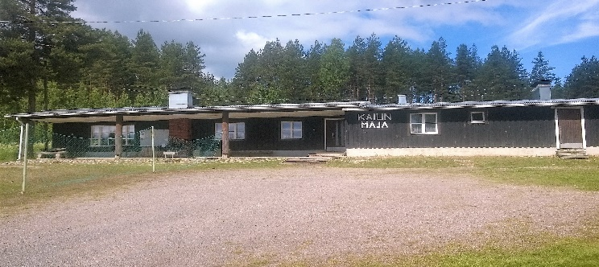
Majatoimikunta

